**｜신간 소개｜·········································································································································**

|  |
| --- |
| **독자의 1초를 아껴주는 정성**  **주소** 서울시 마포구 월드컵로 10길 56  **대표전화** (02)332-0931 **팩스** (02)338-0388  **홈페이지** www.gilbut.co.kr  **담당자** 방혜수 02-330-9746 hyesu@gilbut.co.kr |

**화가 사르르 풀리는 책**

화가 날 때 편안해지는 방법 100

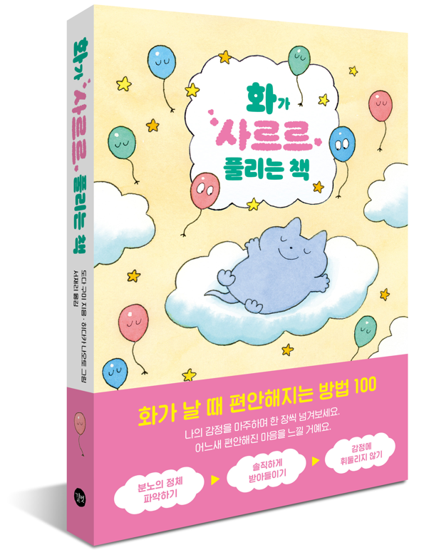

**지은이**｜도다 구미 **그림** | 히다카 나오토 **옮김** | 서재리

**발행일**｜2024.7.30 **주분류｜그림 에세이 이중분류 | 자기계발**

**판형**｜128*188 **형태**｜무선제본, 232쪽 **정가**｜16,800원 **ISBN**｜979-11-407-0989-2 03180

**◆ 책 소개 ◆**

**‘나는 왜 자꾸 화가 날까?’**

**‘화를 내면 나쁜 사람으로 보지 않을까?’**

**더 이상 화에 휘둘리고 싶지 않다면**

**<화가 날 때 편안해지는 방법 100>을 실천하자**

주변에 싫은 사람이 있을 때, 누군가 실수를 했을 때, 일이 계획대로 진행되지 않을 때, 이상과 현실의 차이를 느낄 때 등등 우리는 일상 속에서 화나는 일들을 자주 겪는다.

하지만 화를 감당하지 못하고 버럭 화를 낸 뒤 후회를 하거나, 화는 나지만 제대로 표현하지도 못하고 마음속에 쌓아 두기만 한다. 고민하다가 조심스럽게 화를 냈지만 오히려 상대방과의 관계만 악화되는 경우도 있다. 화를 내는 것은 좋지 않다는 생각 때문에 남들의 시선을 신경 쓰느라 억지로 참는 경우도 많다.

이렇게 화라는 감정을 표현하기가 어려운 것은 ‘화를 어떻게 내야 하고 어떻게 관리해야 하는지 모르기 때문’이다. 이 책에서는 화라는 나의 감정을 바르게 이해하고, 잘 다스려서 적절하게 표현하는 방법을 배울 수 있다. 자신이 어떤 감정을 느끼는지, 그 감정을 표출할 때 어떤 모습인지, 잘못된 방법으로 감정을 표출했을 때 어떤 결과로 이어지는지 차근차근 알아볼 수 있다.

화가 날 때, 어지러운 감정 속에서 쉬고 싶을 때 그날의 내 감정에 따라 읽고 싶은 페이지를 찾아서 펼쳐보자. 따뜻하고 귀여운 그림을 보고 있는 것만으로도 화가 저절로 풀리게 될 것이다.

**◆ 목차 ◆**

머리말

**1장 분노를 잘 다스리는 방법**

1 우선 6초 기다리기

2 화를 자연스럽게 여기기

3 화내는 나를 이해하기

4 화낼 일과 아닌 일 구분하기

5 말실수로 후회할 일 줄이기

6 분노 관리 연습하기

7 분노를 동기로 삼기

8 분노 전염 예방하기

9 편한 상대에겐 더 조심하기

10 내 생각 강요하지 않기

11 분노의 사슬 끊기

**2장 분노를 가라앉히는 방법**

12 분노에 등급 매기기

13 마법 문구 정해두기

14 그 자리 벗어나기

15 마음 편히 심호흡하기

16 바로 옆 물건에 집중하기

17 나를 격려하는 말 준비하기

18 입꼬리 올리기

19 화나는 기분 그려보기

20 어쩔 수 없는 일은 놓아버리기

21 ‘어떻게든 되겠지!’ 하는 마음 갖기

22 잘하는 일에 집중하기

23 한숨 내뱉기

24 평소의 패턴 바꿔보기

**3장 화가 잘 나지 않는 성향으로**

**바꾸는 방법**

25 마음을 편안하게 해주는 모임 찾기

26 유산소운동 하기

27 문제가 해결된 미래 상상하기

28 기분 전환 메뉴판 만들기

29 충분한 수면 시간 챙기기

30 잠들기 전 좋았던 일 떠올리기

31 불안한 건 적어두기

32 작은 계획 세우기

33 성공 목록 만들기

34 분노 목록 만들기

35 나만의 원칙 찾기

36 ‘뭐, 괜찮아’ 하고 넘기는 범위 넓히기

37 할 수 있는 일에 집중하기

38 신경 쓸 만한 일인지 생각해보기

39 남 판단하지 않기

40 당연함 경계하기

41 부정적인 생각 무찌르기

42 좋은 사람인 척 연기하지 않기

43 맘껏 울어보기

44 어휘력 키우기

45 화내도 되는 경계 정하기

46 성공한 경험 떠올리기

47 3그 경계하기

48 말과 태도 일치시키기

49 칭찬 답변 준비해두기

50 싫은 점 정확히 파악하기

51 바람직한 태도 그리기

**4장 인간관계에서 분노를 줄이는 방법**

52 감정을 제대로 전하기

53 나를 억누르는 사람 무시하기

54 다른 사람의 분노 흡수하지 않기

55 난감할 땐 피하기

56 싫은 사람이 있어도 괜찮다고 여기기

57 부드럽게 거절하기

58 ‘칭찬질’ 하기

59 “왜?” 대신 “어떻게 하면 좋을까?” 묻기

60 근사하게 넘어가기

61 상대를 바꾸려 들지 않기

62 팀의 힘 빌리기

63 화내지 말고 요청하기

64 듣기 불편한 이야기는 분명하게 말하기

65 감사의 말 덧붙이기

66 다른 의견 일단 받아들이기

67 가끔은 남에게 의지하고 맡기기

68 혼낼 때는 솔직하게 이야기하기

69 이유도 말하기

70 생각 정리하고 말하기

71 사람을 단정 짓지 말고 사실만 전달하기

72 대화를 승부라고 생각하지 않기

73 대화하는 상대와 나에게 믿음 갖기

74 감정 헤아리기

75 공감하는 말 덧붙이기

76 단호하게 한마디로 말하기

77 ‘나’를 주어로 말하기

78 먼저 받아들이기

79 살짝 신경 쓰이는 일도 이야기하기

**5장 기분을 좋아지게 하는 방법**

80 상담 상대 찾기

81 아침 햇볕 받기

82 바나나와 콩 제품 챙겨 먹기

83 느긋하게 차 마시기

84 일정은 여유롭게 잡기

85 열심히 일한 나에게 휴식 주기

86 자기 몸 돌보기

87 기분이 밝아지게 하는 옷 고르기

88 피부와 머리카락 관리하기

89 가방 안 정리하기

90 방 정돈하기

91 자연에 몸 맡기기

92 식사 시간 즐기기

93 신발 소중히 대하기

94 손 아름답게 관리하기

95 목욕 시간 즐기기

96 꽃 한 송이 장식하기

97 향기 즐기기

98 15분간 낮잠 자기

99 최고의 하루 연기하기

100 평온한 하루를 위한 습관 들이기

맺음말

참고문헌

**◆ 본문 이미지 ◆**

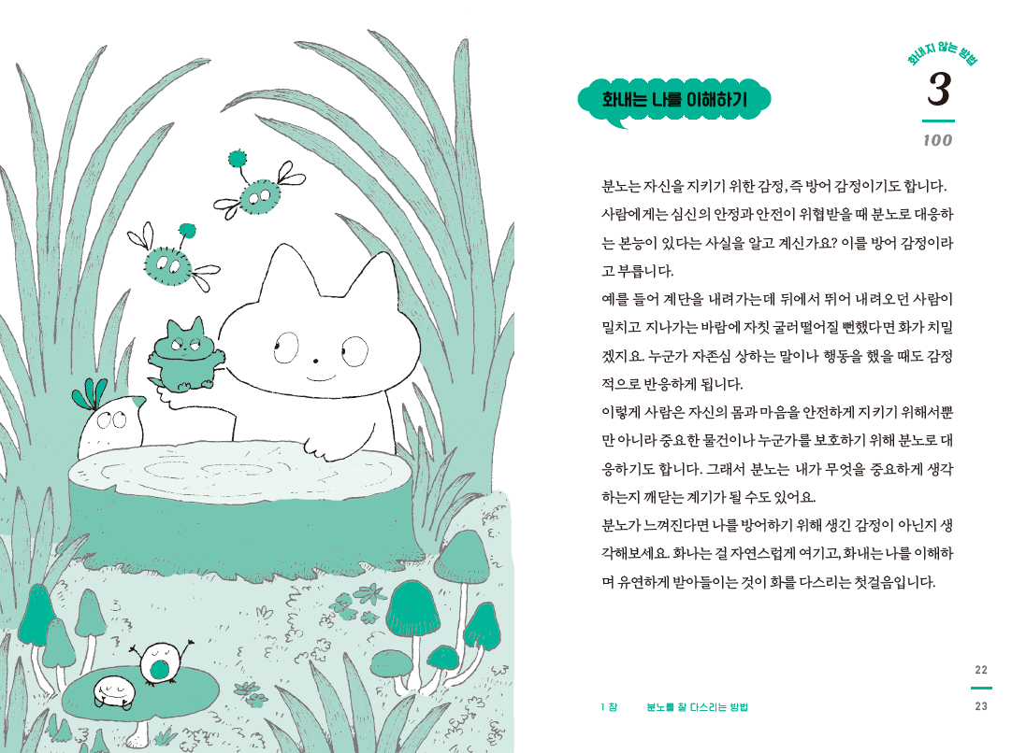

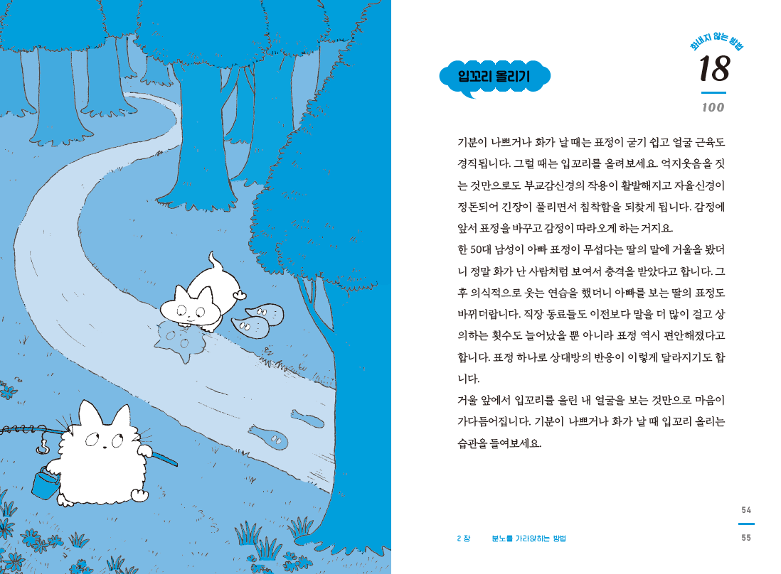

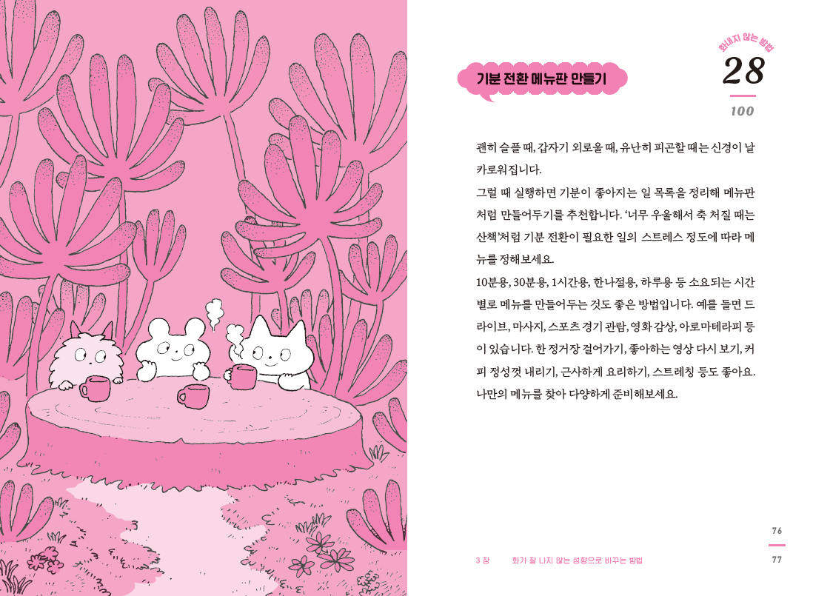

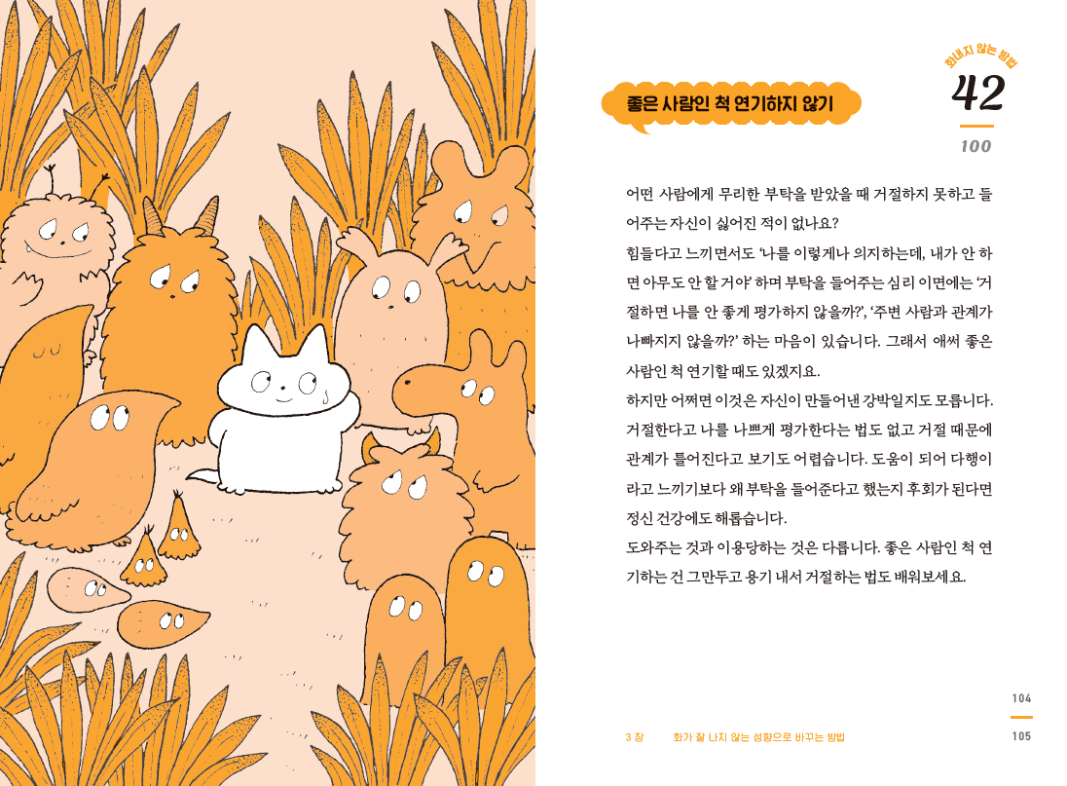

**◆ 책 속으로 ◆**

나의 하루하루는 소중합니다. 그런 만큼 행복하게 보내는 시간이 많아야겠지요. 책 전체에 걸쳐 쉽게 실천할 수 있는 내용을 중심으로 다루었으니 흥미가 느껴지는 방법부터 꼭 실천해보세요. 이 책이 무작정 화만 내는 삶에서 벗어나는 데 도움이 된다면 더없이 기쁠 듯합니다.

* 저자의 말 중에서

화는 인간과 떼려야 뗄 수 없는 자연스러운 감정입니다. 그러니 화라는 감정을 부정할 필요는 없어요. 화를 좋지 않은 감정이라고 생각하기 쉽지만 분노를 느끼거나 화를 내는 행위 자체는 절대 나쁜 것이 아닙니다. 억지로 누르기보다 화를 잘 내는 것이 포인트입니다. 자신이 어떻게 느꼈고 어떻게 해주었으면 좋겠는지 알 수 있도록 상대방에게 전달하세요.

* 1장 <분노를 잘 다스리는 방법> 중에서

거울 앞에서 입꼬리를 올린 내 얼굴을 보는 것만으로 마음이 가다듬어집니다. 기분이 나쁘거나 화가 날 때 입꼬리 올리는 습관을 들여보세요.

* 2장 <분노를 가라앉히는 방법> 중에서

먼저 하루 동안만 너그럽게 행동해보세요. 다른 사람을 대하는 방식도 바꿔봅니다. 말하는 것도 의식해서 바꿔보세요. 그렇게 최고의 하루를 연기하다 보면 현실도 정말 달라진다는 사실을 경험하게 될 겁니다. 주변 사람과 관계가 좋아질 뿐만 아니라 온종일 화를 내지 않고 하루를 보내는 일이 얼마나 값진지 느낄 거예요.

- 5장 <기분을 좋아지게 하는 방법> 중에서

**◆ 저자 소개 ◆**

**글 – 도다 구미(戸田久実)**

㈜아도트 커뮤니케이션 대표이사, 비영리 사단법인 일본 앵거 매니지먼트 협회 이사

릿쿄대학 문학부 졸업. ‘앵거 매니지먼트’, ‘어서티브 커뮤니케이션’, ‘아들러 심리학’을 기반으로 한 커뮤니케이션 교육 전문가로 강연 횟수는 4500회가 넘고 누적 수강생은 22만 명에 이른다. 텔레비전, 라디오, 잡지를 비롯한 다양한 미디어에서 활약하고 있다. 주요 저서로는 『앵거 매니지먼트』, 『분노 취급법 대백과』, 『앵거 매니지먼트 : 화내지 않고 말하는 법』, 『나중에 분노가 찾아오는 사람을 위한 처방전』 등이 있으며 국내에 소개된 저서로는 『가슴에 바로 전달되는 아들러식 대화법』이 있다.

**그림 - 히다카 나오토(ヒダカナオト)**

1992년 일본 오사카에서 출생했다. 2015년에 오카야마현립대학 디자인학부 그래픽디자인학과를 졸업했다. 대학 졸업 후 매년 개인전을 개최하면서 잡지나 광고 등의 삽화를 제작하고 있다. 작품으로 주로 상상 속 동식물을 그리며, 2022년 1월부터 월간문예지 「소설 스바루」의 표지 일러스트를 담당하고 있다. 현재 일본 나라현에서 ‘Gallery & shop Ippu’를 운영하면서 창작 활동을 펼치고 있다. 그림을 그린 주요 저서로는 『아이와 즐기는 풀꽃의 비밀』이 있으며 국내에 소개된 저서로는 『어린이 채소 도감』이 있다.

트위터 @pelapela350

인스타그램 @naoto_hidaka_

**◆ 역자 소개 ◆**

**서재리**

숭실대학교에서 일어일문학을 전공했다. 졸업 후 식품회사에서 근무하다 현재는 바른번역 소속 번역가로 활동하며 다양한 책을 기획·검토하는 중이다. 독자를 저자의 이야기로 안내하는 표지판 역할을 해내기 위해 일본어를 우리말로 옮기는 일에 힘쓰고 있다.